Qu’est-ce que le Routage ?

Question : Sur internet, comment se fait l’aiguillage des données, d’équipement en équipement, jusqu’à leur destination finale ?

- Dans un même réseau local
- Au sein d’un réseau local (LAN), les ordinateurs communiquent entre eux en utilisant leurs adresses MAC et les données qui circulent s’appellent des trames Ethernet.

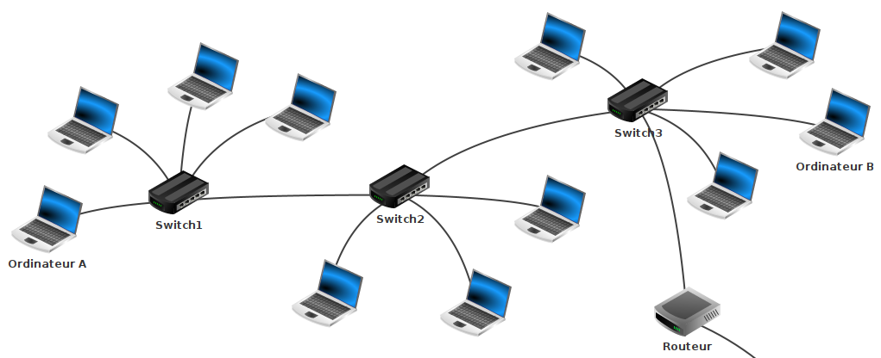
Vers le reste d’internet

- Ce sont les switches qui assurent l’aiguillage des trames Ethernet grâce à leurs tables CAM :

Adresse MAC d’un ordinateur | N° de la prise du switch à laquelle il faut envoyer la trame
B0:60:28:64:C7:65 | 2
67:A1:B6:4F:39:0E | 4
7C:88:36:1B:90:05 | 3

- La table CAM est assez facile à remplir pour un switch, car dès qu’une trame arrive par une de ses prises, il lui suffit de lire au passage l’adresse MAC de l’émetteur et de l’ajouter dans sa table.
- De plus, dès qu’un ordinateur A doit communiquer avec un ordinateur B du même réseau local dont il ne connaît pas l’adresse MAC, il envoie à tout le réseau local une requête ARP demandant à l’ordinateur B de lui répondre. Ceci permet notamment à tous les switches intercalés entre ces deux ordinateurs de mettre à jour leurs tables CAM avec les adresses MAC des deux ordinateurs. Bien sûr, il n’est possible d’envoyer une requête à tout le réseau local que parce qu’un tel réseau est toujours de taille limitée.

- Entre des réseaux locaux différents
- Internet n’est pas un réseau monolithique mais plutôt une interconnexion de réseaux locaux différents.
Ces réseaux locaux sont reliés entre eux par des routeurs.

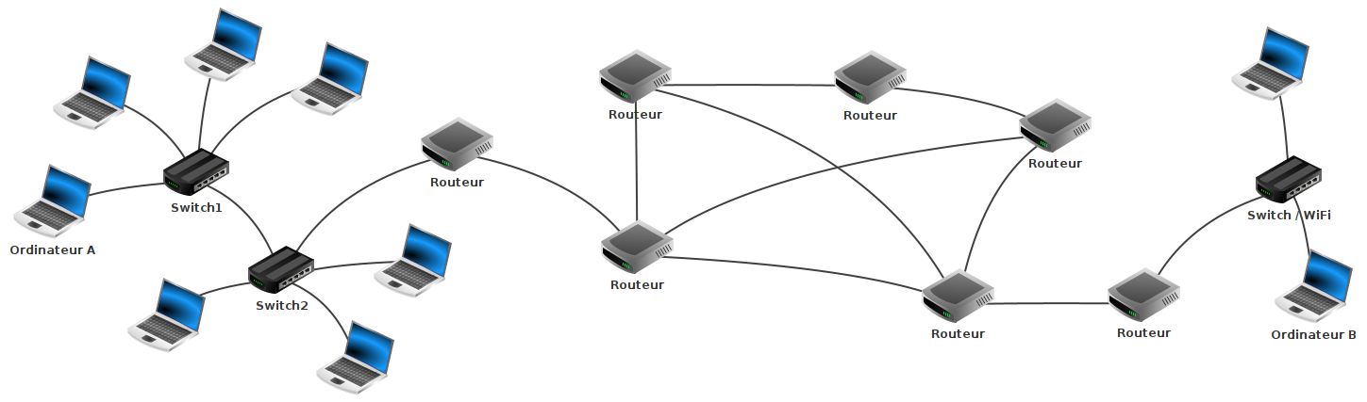

- Les données qui circulent au niveau des routeurs s’appellent les paquets IP.
- Ce sont les routeurs qui assurent l’aiguillage des paquets IP grâce à leurs tables de routage :

Destination (Réseau/masque) | Interface de sortie | IP du routeur suivant | Métrique
110.234.0.0/16 | 1 | 34.8.7.10 | 3
23.67.129.0/24 | 2 | 23.67.129.1 | 5
80.231.20.0/8 | 3 | 2.240.17.2 | 2

- Dans ces tables de routage, on n’utilise pas les adresses MAC mais les adresses IP dont la structure est faite pour donner une information sur la localisation de l’ordinateur (un peu comme des adresses postales).
Ainsi, dans la colonne « Destination », on ne précise pas les adresses IP de machines particulières (il y en a beaucoup trop sur Internet !) mais des plages d’adresses IP grâce au principe des masques de sous-réseaux.
- La colonne « Métrique » permet de donner une indication sur la « distance » du réseau de destination. Il y a plusieurs façons d’évaluer cette distance. On a choisi ici le nombre de routeurs à traverser avant d’arriver à destination.

- Comment remplir la table de routage d’un routeur ?
Plusieurs difficultés se présentent pour remplir les tables de routages des routeurs :
- Une fois que l’on a quitté le réseau local pour se retrouver sur internet, on ne peut plus se permettre d’envoyer un message à tout le réseau mondial comme on pouvait le faire dans le réseau local avec les requêtes ARP.
- De plus, entre deux réseaux locaux éloignés, il peut y avoir de nombreux chemins possibles. Comment trouver le meilleur ?
- Enfin, le réseau évolue en permanence (nouveaux câbles posés ou équipements qui tombent en panne…)

Sur un petit ensemble de routeurs, on peut envisager un routage statique, c’est à dire que c’est l’administrateur de ces routeurs qui va remplir lui-même les tables de routage. Le procédé est simple à mettre en place mais en cas de panne ou d’ajout d’une ligne, il doit tout recommencer.

Pour cette raison, les administrateurs préfèrent en général utiliser un routage dynamique qui consiste à faire communiquer les routeurs dont ils ont la charge entre eux à intervalles réguliers pour qu’ils s’échangent les informations qu’ils ont et puissent mettre à jour eux-même leurs tables de routage. Pour cela, on a besoin d’un langage commun à ces routeurs appelé protocole de routage.

Dans la suite du chapitre, nous évoquerons deux de ces protocoles : le protocole RIP et le protocole OSPF.

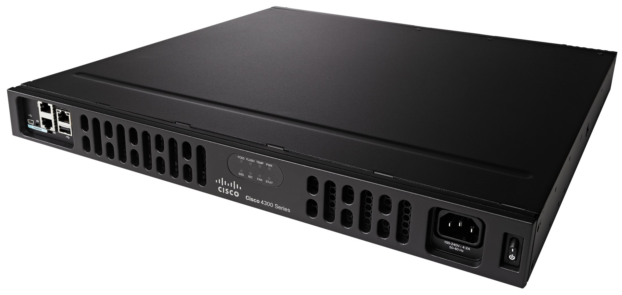
Routeur Cisco

